2011高教社杯全国大学生数学建模竞赛

承 诺 书

我们仔细阅读了中国大学生数学建模竞赛的竞赛规则.
我们完全明白，在竞赛开始后参赛队员不能以任何方式（包括电话、电子邮件、网上咨询等）与队外的任何人（包括指导教师）研究、讨论与赛题有关的问题。
我们知道，抄袭别人的成果是违反竞赛规则的, 如果引用别人的成果或其他公开的资料（包括网上查到的资料），必须按照规定的参考文献的表述方式在正文引用处和参考文献中明确列出。
我们郑重承诺，严格遵守竞赛规则，以保证竞赛的公正、公平性。如有违反竞赛规则的行为，我们将受到严肃处理。

我们参赛选择的题号是（从A/B/C/D中选择一项填写）： B
我们的参赛报名号为（如果赛区设置报名号的话）：
所属学校（请填写完整的全名）：
参赛队员 (打印并签名) ：1.
2.
3.
指导教师或指导教师组负责人 (打印并签名)：

日期： 2011 年 9 月 12日

赛区评阅编号（由赛区组委会评阅前进行编号）：

2011高教社杯全国大学生数学建模竞赛

编 号 专 用 页

赛区评阅编号（由赛区组委会评阅前进行编号）：

赛区评阅记录（可供赛区评阅时使用）：

评
阅
人

评
分

备
注

全国统一编号（由赛区组委会送交全国前编号）：

全国评阅编号（由全国组委会评阅前进行编号）：
基于0-1规划的交巡警平台设置与调度模型
摘 要
本文研究的是交巡警平台的设置、管辖区域的划分以及发生重大突发事件时警务资源的调度问题。
问题一中，我们对城区A的交通网络和交巡警平台的设置进行了分析。首先，通过Floyd算法，计算出20个平台与各节点间的最短路径，并以此划分管辖区域，使各节点被距离它最近的平台管辖。尽管如此，仍有6个节点（28、29、38、39、61、92）距离平台超过3km,导致这些节点发生案件时相应平台的出警时间过长。接下来，我们利用0-1规划模型，制定出了发生重大突发事件时交巡警平台警力的调度方案，并得出了最快完成全封锁的时间为8min。最后，为使A区交巡警平台的设置更为合理，我们以各平台工作量的变异系数最小和最长出警时间最短为目标，再次建立0-1规划模型，设计出了新增平台的方案，即：①新增4个平台，分别位于节点28（或29）、61、39、91，此时，最长出警时间为2.71min，工作量变异系数为0.2004，是能在3min内快速出警且新增平台数最少的方案； ②新增5个平台，分别位于节点28（或29）、61、39、91、67，此时，最长出警时间仍为2.71min，工作量变异系数下降为0.1526，是能在3min内快速出警且各平台工作量最均衡的方案。
问题二中，我们首先结合问题一中的Floyd算法和0-1规划模型，在不增加交巡警平台的前提下，对全市各区平台的管辖范围进行了划分，得到了最优的分配方案，并对其合理性进行了分析，发现：① 主城各区交巡警平台工作量的变异系数都较小，即各平台的工作量较均衡，比较合理；② 主城各区的最长出警时间都较大，尤其是D区和E区，远远超过了规定的3min出警时间，因此不合理。针对这一问题，以缩短最长出警时间为目标，继续采用0-1规划模型，设计出了能够在3min内快速出警且新增平台数最少的改进方案。
最后，在点P（第32个节点）发生了重大刑事案件且犯罪嫌疑人已驾车逃跑3min的情况下，我们以嫌疑犯落网时间（从开始逃跑到最后被捕的时间）最短为目标，以交巡警成功封锁节点和嫌疑犯被完全围堵为约束条件，建立了0-1规划模型。求解出了A区的围堵方案，并发现在围堵的区域内有逃离A区的4个出口（节点28，30，38，48），因此再将围堵范围拓展到C、D、F区。最终的调度方案为：调度18个平台的警力封锁18个节点，可使嫌疑犯在20.25分钟内落网。
本文建立的0-1规划模型能与实际紧密联系，结合实际情况对问题进行求解，使得模型具有很好的通用性和推广性。

关键词：最短路径 0-1规划 交巡警平台
1 问题重述
交巡警平台是将行政执法、治安管理、交通管理、服务群众四大职能有机融合的新型防控体系。由于警务资源有限，如何根据城市的实际情况与需求合理地设置交巡警服务平台、分配各平台的管辖范围、调度警务资源是警务部门需要面临的一个实际课题。
试就某市设置交巡警服务平台的相关情况，建立数学模型分析研究下面的问题：
（1）根据该市中心城区A的交通网络和现有的20个交巡警服务平台的设置情况示意图及相关的数据信息，请为各交巡警服务平台分配管辖范围，使其在所管辖的范围内出现突发事件时，尽量能在3分钟内有交巡警（警车的时速为60km/h）到达事发地。
对于重大突发事件，需要调度全区20个交巡警服务平台的警力资源，对进出该区的13条交通要道实现快速全封锁。实际中一个平台的警力最多封锁一个路口，请给出该区交巡警服务平台警力合理的调度方案。
根据现有交巡警服务平台的工作量不均衡和有些地方出警时间过长的实际情况，拟在该区内再增加2至5个平台，请确定需要增加平台的具体个数和位置。
（2）针对全市（主城六区A，B，C，D，E，F）的具体情况，按照设置交巡警服务平台的原则和任务，分析研究该市现有交巡警服务平台设置方案的合理性。如果有明显不合理，请给出解决方案。
如果该市地点P（第32个节点）处发生了重大刑事案件，在案发3分钟后接到报警，犯罪嫌疑人已驾车逃跑。为了快速搜捕嫌疑犯，请给出调度全市交巡警服务平台警力资源的最佳围堵方案。
2 模型假设
（1）交巡警出警时间是指从交巡警平台到达事发地路口节点所用的时间；
（2）交巡警平台管辖区域的划分对象为路口节点；
（3）一般情况下，各个交巡警平台的管辖范围相互独立；
（4）警车的平均时速为60km/h；
（5）全封锁是以最后一个路口节点完成封锁为标志；
（6）常规情形下，全市各区的交巡警平台不跨区管理；
（7）每个节点仅由一个平台管辖，每个平台可管辖多个节点；
（8）嫌疑犯的平均逃跑速度与警车的平均速度相同。
3 符号说明
(1) ：研究范围内节点的个数；
(2) ：研究范围内交巡警平台的个数；
(3) ：研究范围内进出口个数；
(4) 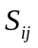：交巡警平台到节点的距离；
(5) ：警车时速；
(6) 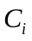：节点的案发率；
(7) 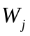：交巡警平台的工作量，即平台管辖范围内各节点案发率的总和；
(8) 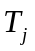：第个平台的最长出警时间；
4 问题分析
问题一：
对于交巡警平台管辖区域的分配问题，为了尽量使交巡警在3分钟内（警车的时速为60km/h）到达事发地。我们将节点归为距离其最短的平台来管辖。该问题即转化为对平台与节点间最短路径的求解^{[1]}。
发生重大突发事件后，调度20个交巡警服务平台的警力资源，对进出该区的13条交通要道实现快速全封锁。根据假设5，完成全封锁的时间取决于调度中距离最远的交巡警平台的警力到达出口的时间。因此，我们提出以下两个调度原则：（1）以最大调度距离最短为优；（2）以总调度距离最小为优。对于各平台，只有调度和不调度两种情况，因此，可用0-1规划的思想建立模型^{[2]}。
为了改善现有交巡警服务平台的工作量不均衡和有些地方出警时间过长的实际情况，我们提出以下交巡警平台设置原则：（1）平台的最长出警时间最短为优；（2）平台工作量的变异系数最小为优。依据以上两个原则，利用0-1规划模型，对管辖范围重新划分，并确定新增平台的个数及位置。
问题二：
要分析研究全市的交巡警服务平台设置是否合理，首先应根据问题一中交巡警平台的设置原则，对各区各平台的管辖范围进行划分，然后，根据平台的最长出警时间和工作量的均衡性，对其合理性进行分析。若不合理，则可通过增加平台数，来解决这一问题。 校园咖客收集整理（www.campustars.com）
该市地点P（第32个节点）发生了重大刑事案件，犯罪嫌疑人已驾车逃跑3min。为了快速围堵嫌疑犯，以其落网时间（从逃跑到最后被捕的时间）最短为目标，可以通过0-1规划模型设计平台警力的调度方案。成功封锁节点是指交巡警先于嫌疑犯到达该节点；成功围堵是指嫌疑犯被限制于一定的区域内，该区域与外界相通的道路节点全部被成功封锁。计算时可以先求出A区的围堵方案，在围堵的区域内若存在逃离A区的出口节点，则再将围堵范围拓展到其他区，直至嫌疑犯被完全围堵。

5 模型的建立与求解
5.1 问题一：A区交巡警平台的设置与调度分析
5.1.1 A区交巡警平台的管辖范围分配
当出现突发事件时，显然为使交巡警警力尽量能在3分钟内（警车的时速为60km/h）到达事发地点，需要各节点由距离其最近的交巡警平台来管辖。该问题的核心是对平台与节点间路径之和最小值的求解，常用Floyd算法。
5.1.1.1 Floyd算法步骤^{[3]}（A区的计算结果见附录1）
第1步：将各顶点编为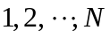确定矩阵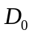，其中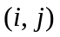元素等于从顶点到顶点最短弧的长度(如果有最短弧的话)。如果没有这样的弧，则令 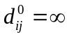。对于，令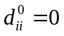。
第2步：对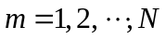，依次由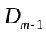的元素确定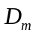的元素，应用下列递归公式
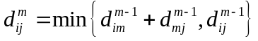 （1）
每当确定一个元素时，就记下它所表示的路。在算法终止时，矩阵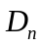的元素就表示从顶点到顶点最短路的长度。
根据附件中各点的坐标，作A区的交通网络图，见图1（画图程序见附录2）。
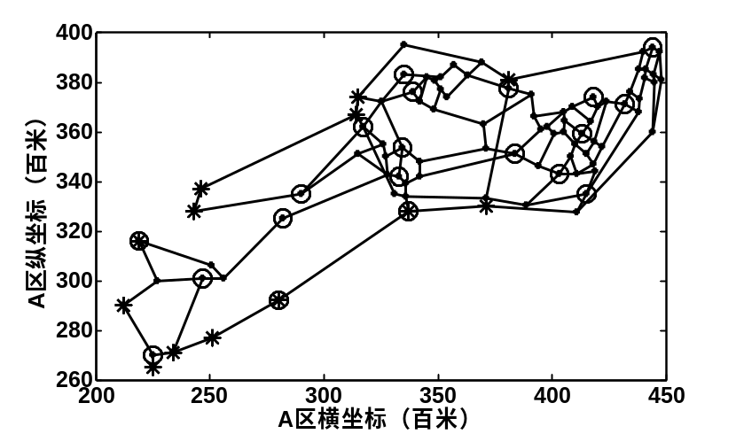
注：图中节点处加上圈的是平台。
图1 A区的交通网络与平台设置的示意图

      - 根据Floyd算法结果，和图2中的流程图，利用MATLAB编程^{[4]}，可找出距离各节点最近的平台及其距离（程序见附录3），见表1。

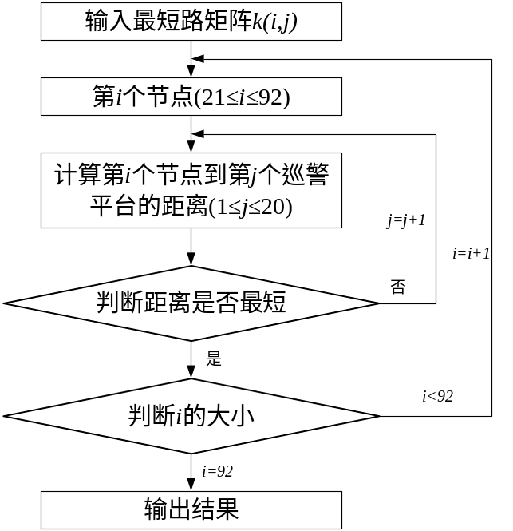
图2 A区寻找距离节点最近的交巡警平台的流程图

表1 距离各节点最近的平台编号及距离
节点编号 | 平台编号 | 距离  （百米） | 节点编号 | 平台编号 | 距离  （百米） | 节点编号 | 平台编号 | 距离  （百米）
21 | A13 | 27.0831 | 45 | A9 | 10.9508 | 69 | A1 | 5
22 | A13 | 9.0554 | 46 | A8 | 9.3005 | 70 | A2 | 8.6023
23 | A13 | 5 | 47 | A7 | 12.8062 | 71 | A1 | 11.4031
24 | A13 | 23.8537 | 48 | A7 | 12.902 | 72 | A2 | 16.0623
25 | A12 | 17.8885 | 49 | A5 | 5 | 73 | A1 | 10.2961
26 | A11 | 9 | 50 | A5 | 8.4853 | 74 | A1 | 6.265
27 | A11 | 16.433 | 51 | A5 | 12.2932 | 75 | A1 | 9.3005
*28 | A15 | 47.5184 | 52 | A5 | 16.5943 | 76 | A1 | 12.8361
*29 | A15 | 57.0053 | 53 | A5 | 11.7082 | 77 | A19 | 9.8489
30 | A7 | 5.831 | 54 | A3 | 22.7089 | 78 | A1 | 6.4031
31 | A9 | 20.5572 | 55 | A3 | 12.659 | 79 | A19 | 4.4721
32 | A7 | 11.4018 | 56 | A5 | 20.837 | 80 | A18 | 8.0623
33 | A8 | 8.2765 | 57 | A4 | 18.6815 | 81 | A18 | 6.7082
34 | A9 | 5.0249 | 58 | A5 | 23.0189 | 82 | A18 | 10.7935
35 | A9 | 4.2426 | 59 | A5 | 15.2086 | 83 | A18 | 5.3852
36 | A16 | 6.0828 | 60 | A4 | 17.3924 | 84 | A20 | 11.7522
37 | A16 | 11.1818 | *61 | A7 | 41.902 | 85 | A20 | 4.4721
*38 | A16 | 34.0588 | 62 | A4 | 3.5 | 86 | A20 | 3.6056
*39 | A2 | 36.8219 | 63 | A4 | 10.3078 | 87 | A20 | 14.6509
40 | A2 | 19.1442 | 64 | A4 | 19.3631 | 88 | A20 | 12.9463
41 | A17 | 8.5 | 65 | A3 | 15.2398 | 89 | A20 | 9.4868
42 | A17 | 9.8489 | 66 | A3 | 18.402 | 90 | A20 | 13.0224
43 | A2 | 8 | 67 | A1 | 16.1942 | 91 | A20 | 15.9877
44 | A2 | 9.4868 | 68 | A1 | 12.0711 | *92 | A20 | 36.0127
注：表中加“*”表示该节点距离相应平台的最短距离超过3km.

由此可得各平台的管辖范围，见表2。
表2 各平台的管辖范围
交巡警平台 | 节点
A1 | 67 68 69 71 73 74 75 76 78
A2 | 39 40 43 44 70 72
A3 | 54 55 65 66
A4 | 57 60 62 63 64
A5 | 49 50 51 52 53 56 58 59
A6 | 无
A7 | 30 32 47 48 61
A8 | 33 46
A9 | 31 34 35 45
A10 | 无
A11 | 26 27
A12 | 25
A13 | 21 22 23 24
A14 | 无
A15 | 28 29
A16 | 36 37 38
A17 | 41 42
A18 | 80 81 82 83
A19 | 77 79
A20 | 84 85 86 87 88 89 90 91 92

表2中，平台6，10，14由于距离周围的节点较远，因此主要负责解决自身的突发事件。
根据表2，我们在图中对各个平台的管辖范围进行划分，见图3。
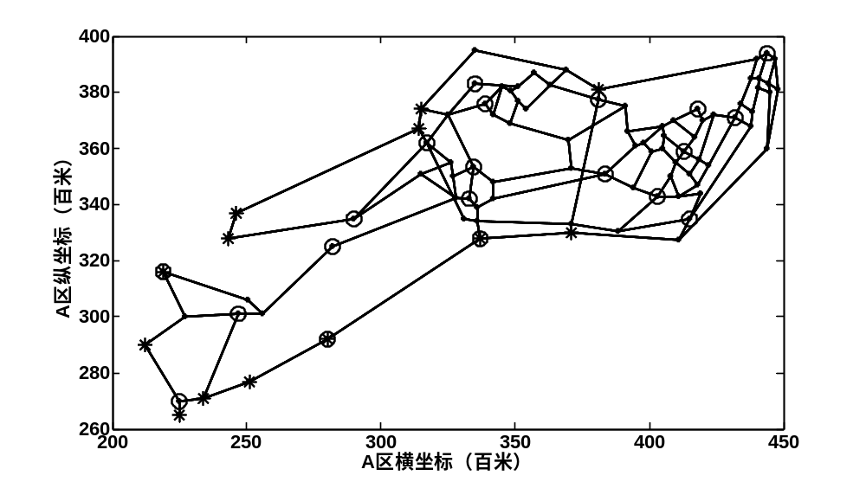
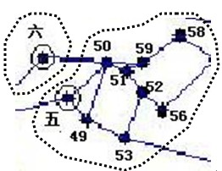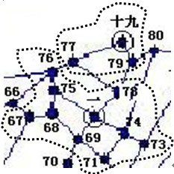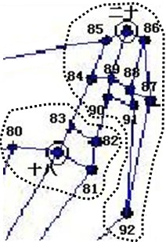
一
二
三
四
五
六
七
八
九
十
十一
十二
十三
十四
十五
十六
十七
十八
十九
二十
25
24
21
27
26
28
29
30
48
61
32
37
36
38
47
41
42
60
57
63
64
22
23
62

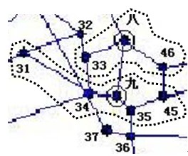 | 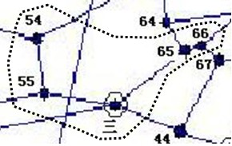 | 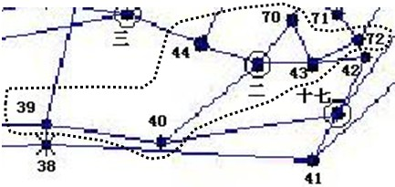
图3 A区各平台管辖范围示意图
5.1.2 A区13条交通要道的快速封锁调度方案
根据Floyd算法得出的最短路径矩阵，我们可以求出A区20个平台分别到达A区13个出口的最短路程，见表3（程序见附录4）。
表3 A区各平台到出口的最短路程（单位：百米）
出口 | A1 | A2 | A3 | A4 | A5 | A6 | A7 | A8 | A9 | A10
1 | 222.36 | 204.64 | 183.52 | 219.97 | 176.28 | 176.59 | 149.15 | 140.93 | 130.11 | 75.87
2 | 160.28 | 141.30 | 127.67 | 150.09 | 129.70 | 130.00 | 109.01 | 94.34 | 82.74 | 127.76
3 | 92.87 | 73.88 | 60.26 | 82.67 | 62.28 | 62.59 | 41.60 | 26.92 | 15.33 | 69.57
4 | 192.93 | 173.95 | 160.32 | 182.73 | 162.35 | 162.65 | 141.66 | 126.99 | 115.39 | 95.11
5 | 210.96 | 191.97 | 178.35 | 200.76 | 177.50 | 177.80 | 150.36 | 142.14 | 131.32 | 77.08
6 | 225.02 | 206.03 | 192.41 | 214.82 | 191.55 | 191.86 | 164.42 | 156.19 | 145.38 | 91.13
7 | 228.93 | 211.21 | 190.09 | 226.54 | 182.85 | 183.16 | 155.72 | 147.50 | 136.68 | 82.44
8 | 190.01 | 172.29 | 151.17 | 162.27 | 113.07 | 113.37 | 85.70 | 102.28 | 97.76 | 141.95
9 | 195.16 | 177.44 | 156.32 | 155.35 | 106.15 | 106.46 | 80.15 | 104.93 | 107.24 | 151.44
10 | 120.83 | 103.11 | 82.00 | 81.03 | 31.83 | 32.14 | 5.83 | 30.61 | 34.92 | 79.11
11 | 58.81 | 39.82 | 60.94 | 48.61 | 94.21 | 94.52 | 73.53 | 58.85 | 47.26 | 101.50
12 | 118.50 | 103.10 | 81.98 | 73.96 | 24.76 | 25.06 | 12.90 | 30.99 | 41.99 | 86.19
13 | 48.85 | 60.35 | 43.93 | 3.50 | 52.55 | 53.37 | 79.92 | 86.77 | 93.37 | 147.61
续表：
出口 | A11 | A12 | A13 | A14 | A15 | A16 | A17 | A18 | A19 | A20
1 | 37.91 | 0.00 | 59.77 | 119.50 | 170.30 | 145.43 | 218.92 | 242.47 | 225.47 | 269.46
2 | 83.37 | 119.50 | 59.73 | 0.00 | 132.98 | 67.42 | 149.03 | 185.14 | 169.61 | 212.13
3 | 113.95 | 145.43 | 127.15 | 67.42 | 65.56 | 0.00 | 81.62 | 117.73 | 102.20 | 144.71
4 | 50.72 | 86.85 | 27.08 | 32.65 | 165.63 | 100.07 | 181.68 | 217.79 | 202.26 | 244.78
5 | 32.70 | 68.83 | 9.06 | 50.68 | 171.51 | 118.09 | 199.71 | 235.82 | 220.29 | 262.81
6 | 46.75 | 64.77 | 5.00 | 64.73 | 185.56 | 132.15 | 213.77 | 249.88 | 234.35 | 276.86
7 | 38.05 | 35.92 | 23.85 | 83.59 | 176.87 | 151.00 | 225.49 | 249.04 | 232.04 | 276.03
8 | 186.33 | 217.81 | 228.08 | 180.50 | 47.52 | 113.08 | 186.57 | 210.12 | 193.12 | 230.11
9 | 195.82 | 227.30 | 237.57 | 189.17 | 57.01 | 121.75 | 195.24 | 215.27 | 198.26 | 223.19
10 | 123.50 | 154.98 | 165.25 | 114.84 | 44.01 | 47.43 | 120.92 | 140.94 | 123.94 | 148.87
11 | 145.88 | 177.36 | 161.21 | 101.48 | 97.50 | 34.06 | 47.56 | 83.67 | 76.39 | 110.66
12 | 130.57 | 162.05 | 172.32 | 121.91 | 51.09 | 54.50 | 127.99 | 136.99 | 119.99 | 141.80
13 | 191.99 | 223.47 | 213.32 | 153.59 | 118.10 | 86.17 | 78.21 | 67.34 | 50.34 | 64.49

出现重大突发事件时，需调度20个交巡警服务平台的警力资源，对进出该区的13条交通要道实现快速全封锁。校园咖客收集整理（www.campustars.com）
对于各平台，只有调度和不调度两种情况，因此，可用0-1规划的思想建立模型。设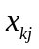为第个出口被第个平台的警力封锁的情况，则有：
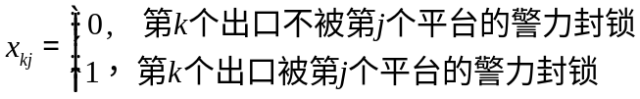 （2）
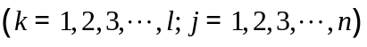
5.1.2.1 最快实现完全封锁的调度方案
题目要求在最短时间内实现全封锁，而全封锁的时间是由封锁最后一个路口所用的时间决定的。因此，以最快实现全封锁为目标函数，可转化为求最远调度距离的最小值，表述为：
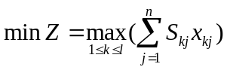 （3）
其中，表示所有调度中的最远距离，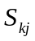表示第个平台到第个出口的距离。
约束条件为：
(1)平台安排的约束。由于有20个平台，13个出口，每个平台最多封锁一个出口，因此第个平台不一定被调去封锁出口，即
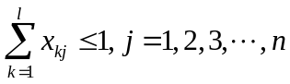 （4）
(2)出口被唯一一个平台封锁的约束，则有
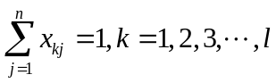 （5）
综上，最快实现全封锁的模型为^{[5]}：
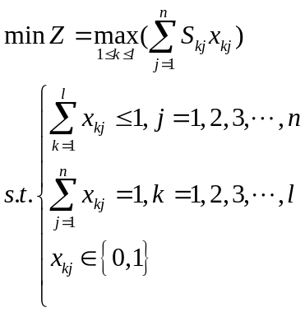 （6）
根据模型（6），利用MATLAB编程，最后可以得到数个最优解（程序见附录5），再结合表3，可得到其中四个结果，见表4~7。
表4 调度方案1 表5 调度方案2
出口 | 平台 | 距离（百米） |  | 出口 | 平台 | 距离（百米）
1 | A12 | 0.00 |  | 1 | A12 | 0
2 | A16 | 67.42 |  | 2 | A16 | 67.42
3 | A5 | 62.28 |  | 3 | A2 | 73.88
4 | A13 | 27.08 |  | 4 | A14 | 32.65
5 | A10 | 77.08 |  | 5 | A10 | 77.08
6 | A14 | 64.73 |  | 6 | A13 | 5.00
7 | A11 | 38.05 |  | 7 | A11 | 38.05
8 | A15 | 47.52 |  | 8 | A15 | 47.52
9 | A7 | 80.15 |  | 9 | A7 | 80.15
10 | A8 | 30.61 |  | 10 | A9 | 34.92
11 | A9 | 47.26 |  | 11 | A8 | 58.85
12 | A4 | 73.96 |  | 12 | A5 | 24.76
13 | A2 | 60.35 |  | 13 | A4 | 3.50
表6 调度方案3 表7 调度方案4
出口 | 平台 | 距离（百米） |  | 出口 | 平台 | 距离（百米）
1 | A12 | 0.00 |  | 1 | A12 | 0.00
2 | A16 | 67.42 |  | 2 | A16 | 67.42
3 | A9 | 15.33 |  | 3 | A8 | 26.92
4 | A14 | 32.65 |  | 4 | A13 | 27.08
5 | A10 | 77.08 |  | 5 | A10 | 77.08
6 | A11 | 46.75 |  | 6 | A14 | 64.73
7 | A13 | 23.85 |  | 7 | A11 | 38.05
8 | A15 | 47.52 |  | 8 | A15 | 47.52
9 | A7 | 80.15 |  | 9 | A7 | 80.15
10 | A8 | 30.61 |  | 10 | A9 | 34.92
11 | A4 | 48.61 |  | 11 | A2 | 39.82
12 | A5 | 24.76 |  | 12 | A4 | 73.96
13 | A2 | 60.35 |  | 13 | A5 | 52.55

观察上述四个调度方案可以发现，这些调度方案中，距离最远的都是平台7至出口9，为80.15百米，所以完成A区完全封锁的时间即由此决定，需要8分钟。
在此基础上，以总调度距离最短为目标函数，对除平台7和出口9以外的出口和交巡警平台进一步作0-1规划的模型为：
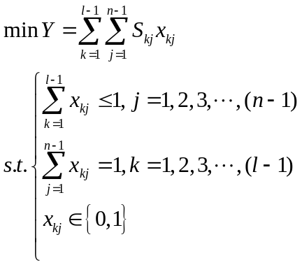 （7）
其中，表示总调度距离。表示除平台7 以外的平台总数，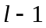表示除出口9以外的出口总数。
利用lingo软件对其求解^{[6]}（程序见附录6），最终结果见表8。
表8 最快实现完全封锁且总距离相对最短的调度方案
出口 | 平台 | 距离（百米）
1 | A12 | 0
2 | A16 | 67.42
3 | A8 | 26.92
4 | A14 | 32.65
5 | A10 | 77.08
6 | A13 | 5
7 | A11 | 38.05
8 | A15 | 47.52
9 | A7 | 80.15
10 | A9 | 34.92
11 | A2 | 39.82
12 | A5 | 24.76
13 | A4 | 3.5

综上，最快实现完全封锁的时间为8分钟，调度的总距离为477.79百米。
5.1.2.2 总距离最短的调度方案
若以总距离最小为目标函数（不考虑是否能最快完成全封锁），可表述为：
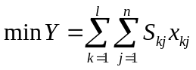 （8）
约束条件为：
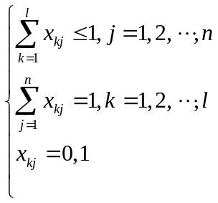 （9）
利用LINGO软件对其求解（程序见附录7），最终结果见表9。
表9 总距离最短的调度方案
出口 | 平台 | 距离（百米）
1 | A12 | 0
2 | A14 | 0
3 | A16 | 0
4 | A9 | 115.39
5 | A10 | 77.08
6 | A13 | 5
7 | A11 | 38.05
8 | A15 | 47.51
9 | A8 | 104.93
10 | A7 | 5.83
11 | A2 | 39.82
12 | A5 | 24.75
13 | A4 | 3.5

总距离为461.88百米，最远距离为115.39百米，在11分32秒时完成全部封锁。
通过对比上述两种目标不同的规划，可以发现总距离最短时，完成全封锁所需的时间更长，是由于其最远距离并非最短，不符合题目要求。因此我们采用最快实现完全封锁且总距离相对最短的调度方案（见表8）。
5.1.3 增加交巡警平台的分配方案
由于各平台管辖范围内的节点数差异很大，以及各节点的案发率不同，造成现有交巡警服务平台的工作量不均衡，部分地方的出警时间过长。因此，可以通过增加交巡警服务平台及重新分配管辖范围，来解决这一问题。
根据Floyd算法，平台与节点间的最短路程不超过3km的对应关系见表10及表11（程序见附录8）。校园咖客收集整理（www.campustars.com）
表10 各交巡警平台周围3km以内的所有节点
交巡警平台 | 节点
A1 | 1、42、43、44、64、65、66、67、68、69、70、71、72、73、74、75、76、77、78、79、80
A2 | 2、39、40、42、43、44、66、67、68、69、70、71、72、73、74、75、76、78
A3 | 3、43、44、54、55、64、65、66、67、68、70、76
A4 | 4、57、58、60、62、63、64、65、66
A5 | 5、47、48、49、50、51、52、53、56、58、59
A6 | 6、47、48、50、51、52、56、58、59
A7 | 7、30、31、32、33、34、47、48、61
A8 | 8、31、32、33、34、35、36、37、45、46、47
A9 | 9、31、32、33、34、35、36、37、45、46
A10 | 10
A11 | 11、25、26、27
A12 | 12、25
A13 | 13、21、22、23、24
A14 | 14
A15 | 15、28、29、31
A16 | 16、33、34、35、36、37、38、45、46
A17 | 17、40、41、42、43、70、72
A18 | 18、71、72、73、74、77、78、79、80、81、82、83、84、85、87、、88、89、90、91
A19 | 19、64、65、66、67、68、69、70、71、73、74、75、76、77、78、79、80、81、82、83
A20 | 20、81、82、83、84、85、86、87、88、89、90、91、92
注：由表1可知，有6个节点（28、29、38、39、61、92）与距其最近的交巡警平台的距离超过3km，但仍将其划归为距离最近的平台。
表11 各节点周围3km以内的所有平台
节点 | 平台  编号 | 节点 | 平台  编号 | 节点 | 平台  编号 | 节点 | 平台  编号
1 | A1 | 24 | A13 | 47 | A5、A6、A7、A8 | 70 | A1、A2、A3、A17、A19
2 | A2 | 25 | A11、A12 | 48 | A5、A6、A7、A23 | 71 | A1、A2、A17、A18
3 | A3 | 26 | A11 | 49 | A5 | 72 | A1、A2、A17、A18
4 | A4 | 27 | A11 | 50 | A5、A6 | 73 | A1、A2、A18、A19
5 | A5 | 28 | A15 | 51 | A5、A6 | 74 | A1、A2、A18、A19
6 | A6 | 29 | A15 | 52 | A5、A6 | 75 | A1、A2、A19
7 | A7 | 30 | A7 | 53 | A5 | 76 | A1、A2、A3、A19
8 | A8 | 31 | A7、A8、A9、A15 | 54 | A3 | 77 | A1、A18、A19
9 | A9 | 32 | A7、A8、A9 | 55 | A3 | 78 | A1、A2、A18、A19
10 | A10 | 33 | A7、A8、A9、A16 | 56 | A5、A6 | 79 | A1、A18、A19
11 | A11 | 34 | A7、A8、A9、A16 | 57 | A4 | 80 | A1、A18、A19
12 | A12 | 35 | A8、A9、A16 | 58 | A4、A5、A6 | 81 | A18、A19、A20
13 | A13 | 36 | A8、A9、A16 | 59 | A5、A6 | 82 | A18、A19、A20
14 | A14 | 37 | A8、A9、A16 | 60 | A4 | 83 | A18、A19、A20、
15 | A15 | 38 | A16 | 61 | A7 | 84 | A18、A20
16 | A16 | 39 | A2 | 62 | A4 | 85 | A18、A20
17 | A17 | 40 | A2、A17、A22 | 63 | A4 | 86 | A20
18 | A18 | 41 | A17 | 64 | A1、A3、A4、A19 | 87 | A18、A20
19 | A19 | 42 | A1、A2、A17 | 65 | A1、A3、A4、A19 | 88 | A18、A20
20 | A20 | 43 | A1、A2、A3、A17 | 66 | A1、A2、A3、A4、A19 | 89 | A18、A20
21 | A13 | 44 | A1、A2、A3 | 67 | A1、A2、A3、A19 | 90 | A18、A20
22 | A13 | 45 | A8、A9、A16 | 68 | A1、A2、A3、A19 | 91 | A18、A20
23 | A13 | 46 | A8、A9、A16 | 69 | A1、A2、A19 | 92 | A20

由表11可知，部分节点周围3km以内有多个平台，因此根据工作量和出警时间对其进行规划，使得每个节点只被一个平台管辖。
对于节点，只有被平台管辖和不被平台管辖两种情况，因此，可设计0-1变量。令：
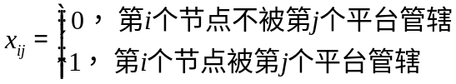 （10）
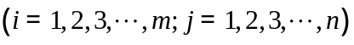
交巡警平台的工作量可表示为该平台管辖范围内各节点案发率的总和，即：
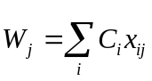 （11）
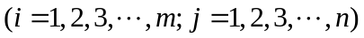
其中，指交巡警平台的工作量，表示节点的日案发率。
根据假设1，交巡警的出警时间是指从接警到到达事发地路口节点的时间，即：
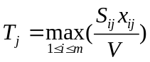 （12）
其中，表示第个平台的最长出警时间，表示第个平台到达第个节点的最短距离。
（1）确定目标函数
目标函数1：要使各平台的工作量更加均衡，可使各交巡警平台工作量的变异系数最小，其值越小，表示各平台工作量越均衡，即：
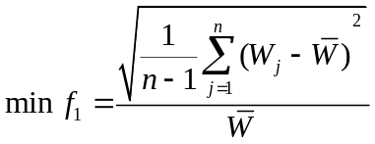 （13）
目标函数2：最长出警时间达到最少，则有：
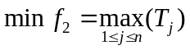 （14）

（2）约束条件
1）平台不闲的约束。为使每个平台不至于无管辖范围，可约束为它至少管辖自己所在的节点。当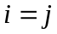时，即：
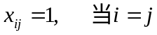 （15）
2）每个节点都被平台管辖的约束。当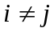时，由假设7，第个节点必定被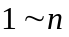中的唯一一个平台管辖，即：
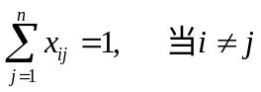 （16）
3）出警时间不超过3min。
综上，考虑平台的工作量呈均衡性及合理出警时间的模型^{[7]}为：
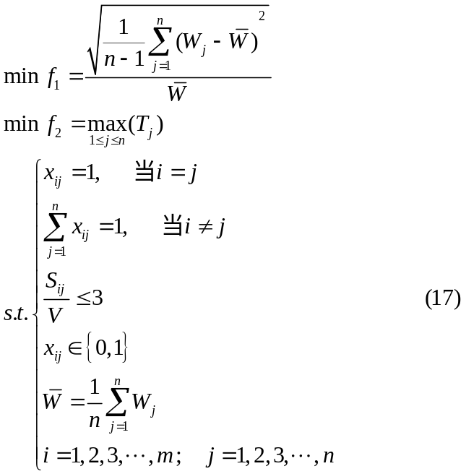
在不增加交巡警平台的前提下，将表11中的数据代入模型（17），利用MATLAB软件（程序见附录9）进行求解，结果见表12。

表12 最长出警时间最短且工作量均衡时各平台的管辖范围
交巡警平台 | 管辖的节点 | 日工作量（案件数）
A1 | 1 71 73 74 75 68 | 6.5
A2 | 2 43 44 70 69 | 6.9
A3 | 3 54 55 65 66 67 | 6.4
A4 | 4 57 60 62 63 64 | 6.6
A5 | 5 49 52 53 56 58 | 6.9
A6 | 6 50 59 47 51 48 | 6.9
A7 | 7 30 61 | 5.1
A8 | 8 33 46 32 | 6.5
A9 | 9 31 35 45 | 6.5
A10 | 10 34 | 3.7
A11 | 11 26 27 | 5.6
A12 | 12 25 24 | 5.1
A13 | 13 22 23 | 6
A14 | 14 21 | 4.9
A15 | 15 28 29 | 4.8
A16 | 16 36 37 38 39 | 6.4
A17 | 17 41 42 40 72 | 6.8
A18 | 18 81 82 83 84 90 86 | 8.4
A19 | 19 76 77 78 79 80 | 6.1
A20 | 20 87 88 89 91 92 85 | 8.4
在不增加交巡警平台的前提下，最长出警时间为5.70min，出现在平台15前往节点29处理突发事件时。工作量的变异系数为0.1830。
同理可求得增加平台1~5个时工作量变异系数及最长出警时间的变化，见表14。
表13 增加平台后工作量的变异系数和最长出警时间
新增平台个数 | 新增平台位置  （节点号） | 工作量的  标准差 | 工作量的  均值 | 变异  系数 | 最长出警  时间（min）
0 | 无 | 1.14 | 6.23 | 0.1830 | 5.70
1 | 28或29 | 1.34 | 5.93 | 0.2260 | 4.19
2 | 61 | 1.51 | 5.66 | 0.2668 | 3.82
3 | 39 | 1.35 | 5.41 | 0.2495 | 3.68
4 | 91 | 1.04 | 5.19 | 0.2004 | 2.71
5 | 67 | 0.76 | 4.98 | 0.1526 | 2.71

由表13可知，增加1~2个交巡警平台时，新增的平台主要设置在原来距离其所属平台较远的节点处，这样大大缩减了最长出警时间，但是该新增平台能够分担的工作量相对较少，因此变异系数反而增加。而当增加4~5个交巡警平台时，新增的平台主要分布在节点相对较密集而平台较少的区域，使工作量更加均衡，因而变异系数大大减小。
出现这种变化趋势的原因是：在未增加交巡警平台时，两个规划目标中出警时间过长是主要矛盾；而当新增平台数超过3个时，出警时间已维持在一个较低的水平，此时，工作量的变异系数成为了影响结果的主导因素。
结论：增加4个交巡警平台，分别位于节点28（29）、61、39和91，此时，最长出警时间已达到最小，为2.71min，工作量的变异系数较小，为0.2004。 增加5个交巡警平台，分别位于节点28（29）、61、39、91和67，此时，工作量的变异系数最小，为0.1526，最长出警时间最短，为2.71min。 因此，若只考虑最长出警时间，可以只增加4个交巡警平台；若同时考虑工作量的均衡性，需增加5个交巡警平台。

5.2 问题二：全市交巡警平台的设置与调度

5.2.1 全市现有交巡警平台设置的合理性分析及调整方案
（1）B区的情况
B区现有交巡警平台8个，节点73个。首先，根据Floyd算法，得到平台与节点间的最短路程，并与3km作比较，结果如图4（程序见附录10）。
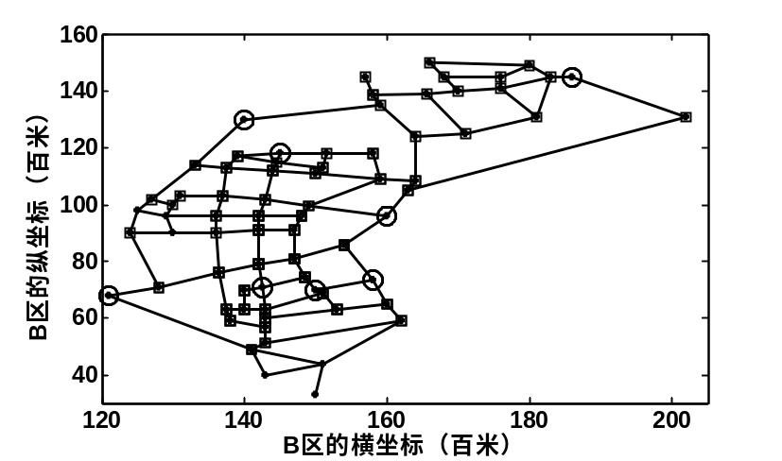
注：图中加有圆圈的节点表示交巡警平台，加有方框的节点表示被3km以内的平台管辖的节点，未加方框的节点距离周围平台超过3km。(图5~图8同)
图4 B区现有交巡警平台设置示意图

由图可知，其中距离周围平台超过3km的节点是造成出警时间过长的原因，将B区的数据代入模型（17）可得到现有交巡警平台管辖范围的划分方案，见表14。
表14 B区现有交巡警平台的管辖范围及工作量
交巡警平台 | 管辖的节点 | 工作量
B1 | 101 102 103 120 121 122 123 | 5.4
B2 | 104 105 106 107 108 109 110 111 112 117 | 7.1
B3 | 113 114 115 116 126 128 129 131 136 | 7.3
B4 | 124 127 130 133 134 138 139 140 141 | 6.2
B5 | 135 137 143 144 119 142 145 162 | 6.7
B6 | 155 156 157 158 159 160 161 | 7.5
B7 | 148 149 152 153 163 164 165 | 5.2
B8 | 125 132 146 147 150 151 154 118 | 5.5
B区最长出警时间为4.47分钟，平台工作量的变异系数为0.1743。
同理可求得其余各区的管辖范围及工作量。
（2）C区的情况
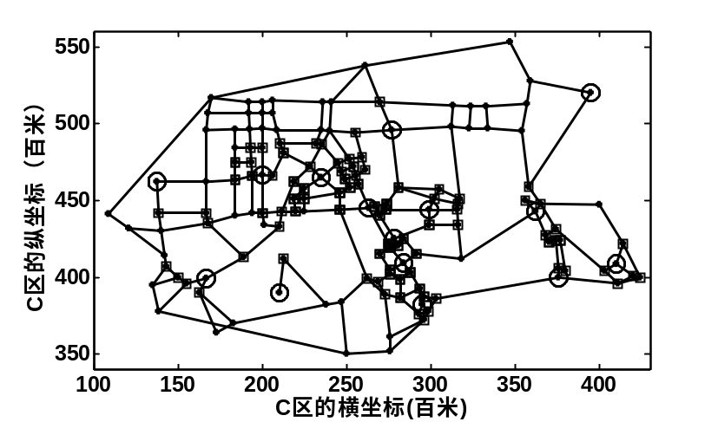
图5 C区现有交巡警平台设置示意图

表15 C区现有交巡警平台的管辖范围及工作量
平台 | 管辖的节点 | 工作量
C1 | 262 263 264 265 260 261 243 244 | 7.7
C2 | 248 249 250 251 252 255 258 | 9.3
C3 | 189 190 191 192 246 253 315 316 | 7.3
C4 | 254 286 287 289 290 259 247 | 6.8
C5 | 222 223 224 225 226 273 276 277 283 | 8.0
C6 | 215 216 230 231 240 241 242 288 | 9.6
C7 | 217 218 227 228 229 311 312 | 8.1
C8 | 232 233 234 235 236 237 238 239 245 | 9.0
C9 | 211 212 213 214 219 220 221 | 7.5
C10 | 183 193 194 195 196 197 198 199 | 8.8
C11 | 184 185 186 187 188 303 304 295 296 | 10.0
C12 | 200 201 202 305 306 307 291 292 | 9.7
C13 | 203 204 205 206 207 208 209 210 284 | 9.6
C14 | 274 275 278 279 280 281 282 285 | 9.8
C15 | 268 269 270 297 298 299 300 301 302 | 9.3
C16 | 266 267 317 318 319 308 309 310 | 10.6
C17 | 256 257 271 272 293 294 313 314 | 9.3
C区最长出警时间为6.86分钟，平台工作量的变异系数为0.1725。
（3）D区的情况
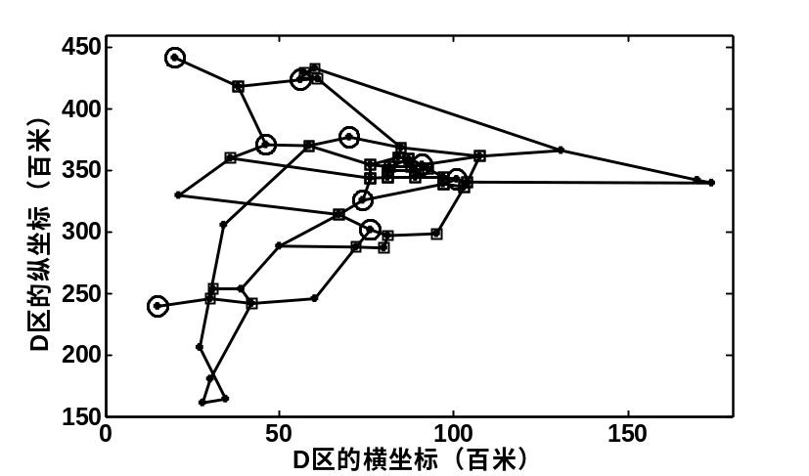
图6 D区现有交巡警平台设置示意图

表16 D区现有交巡警平台的管辖范围及工作量
平台 | 管辖的节点 | 工作量
D1 | 347 348 349 350 370 | 6.5
D2 | 351 352 353 354 355 | 3.8
D3 | 367 359 360 368 369 | 6.2
D4 | 344 345 361 362 334 | 5
D5 | 363 364 365 366 | 6.8
D6 | 371 356 357 358 | 3.9
D7 | 343 346 335 336 339 | 4.5
D8 | 337 338 340 341 342 | 6.2
D9 | 329 330 331 332 333 | 4.3
D区最长出警时间为16.06分钟，平台工作量的变异系数为0.2070。
（4）E区情况
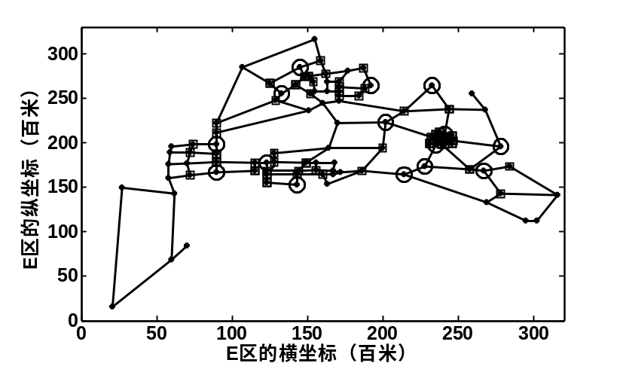
图7 E区现有交巡警平台设置示意图

表17 E区现有交巡警平台的管辖范围及工作量
平台 | 管辖的节点 | 工作量
E1 | 409 410 411 412 413 414 | 4.5
E2 | 437 438 456 415 457 | 4.1
E3 | 427 432 433 434 435 436 | 5.0
E4 | 424 425 426 428 429 430 | 4.9
E5 | 393 394 395 396 431 | 4.4
E6 | 416 462 463 464 469 470 | 7.5
E7 | 458 459 451 473 474 | 6.2
E8 | 417 418 419 420 421 422 423 | 8.7
E9 | 387 388 389 390 391 392 | 6.0
E10 | 397 398 399 400 405 406 | 5.1
E11 | 401 402 403 404 407 408 | 6.2
E12 | 452 453 454 455 460 461 | 7.1
E13 | 465 466 467 468 471 472 | 6.5
E14 | 445 446 448 449 450 | 4.8
E15 | 439 440 441 442 443 444 447 | 5.8
E区最长出警时间为19.10分钟，平台工作量的变异系数为0.1979。
（5）F区情况
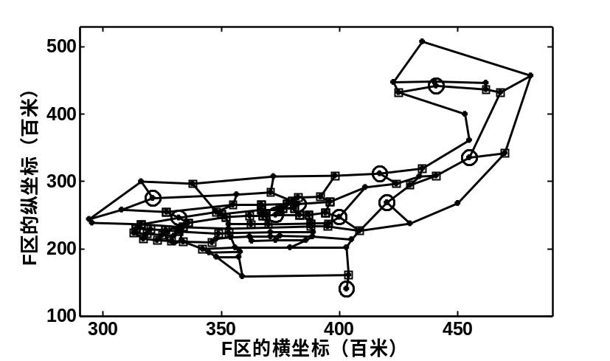
图8 F区现有交巡警平台设置示意图

表18 F区现有交巡警平台的管辖范围及工作量
平台 | 管辖的节点 | 工作量
F1 | 550 551 555 556 557 558 559 561 | 4.5
F2 | 532 533 534 535 543 544 545 546 | 6.1
F3 | 492 493 494 495 496 497 498 499 500 501 | 4.0
F4 | 512 513 514 515 524 525 526 527 528 | 4.9
F5 | 573 575 576 577 578 579 580 581 582 | 4.4
F6 | 562 566 567 568 569 574 502 503 | 4.5
F7 | 486 490 491 531 548 549 547 552 553 554 | 6.2
F8 | 487 488 489 560 538 539 542 537 | 6.7
F9 | 510 511 507 508 509 516 517 536 | 7.0
F10 | 540 541 570 504 505 506 563 564 565 | 5.1
F11 | 571 572 518 519 520 521 522 523 529 530 | 8.2
F区最长出警时间为8.48分钟，平台工作量的变异系数为0.1883。

（6）全市六个区的汇总情况

表19 全市现有交巡警平台的相关数据
主城六区 | 节点数 | 平台数 | 平均  工作量 | 工作量  变异系数 | 最长出警  时间(min)
A区 | 92 | 20 | 6.23 | 0.1830 | 5.70
B区 | 73 | 8 | 6.36 | 0.1743 | 4.47
C区 | 154 | 17 | 8.85 | 0.1725 | 6.86
D区 | 52 | 9 | 5.24 | 0.2070 | 16.06
E区 | 103 | 15 | 5.79 | 0.1979 | 19.10
F区 | 108 | 11 | 5.60 | 0.1883 | 8.48
设置交巡警服务平台的原则为：1）交巡警服务平台的工作量尽量平衡；2）最长出警时间尽量最短。根据以上原则，结合表19中的数据，我们对全市（A，B，C，D，E，F）现有的交巡警服务平台设置方案的合理性进行分析。
① 主城各区工作量的变异系数都较小，即各交巡警平台的工作量均衡，比较合理；
② 主城各区的最长出警时间都较大，尤其是D区和E区，远远超过了规定的出警时间3min，不合理，因此各区的交巡警服务平台都有待调整。造成这一结果的原因主要是部分节点与最近平台间的距离超过3km。
（7）全市各区交巡警平台的调整方案
针对全市各区交巡警平台的出警时间过长这一问题，我们选择的优化方式是在不改变原有交巡警平台的基础上，增加尽量少的平台，使最长出警时间小于3min。
利用问题一中A区增加平台的方法，寻找B、C、D、E、F各区新增平台的个数及位置，结果见表20（程序见附录11）。
表20 各区新增平台的位置
分区 | 距离最近的平台超过3km的节点（节点编号） | 新增平台位置（节点编号）
A | 28 29 38 39 61 92 | 28 39 61 92
B | 122 123 124 151 152 153 | 123 152
C | 183 199 200 201 202 203 205 206 207 208 209  210 215 238 239 240 247 248 251 252 253 257  259 261 262 263 264 268 269 285 286 287 288  299 300 301 302 303 304 312 313 314 315 316  317 318 319 | 166 167 168 169  170 171 174 175  176 177 178 179  180 183 199 201  203 205
D | 329 330 331 332 336 337 339 344 362 369 370  371 | 320 322 324 325  326 328 329
E | 387 388 389 390 391 392 393 395 407 408 409  411 412 413 415 417 418 419 420 438 439 443  445 446 451 452 455 458 459 464 469 471 474 | 372 373 374 376  378 379 380 381  382 383 384 385  386 387 388 390  393
F | 486 487 505 506 507 508 509 510 512 513 514  515 516 517 518 519 522 523 524 525 526 527  529 533 540 541 559 560 561 566 569 574 575  578 582 | 475 477 478 479  480 482 483 484  485 486 490 505

增加平台后，各区交巡警平台的最长出警时间与不增加平台时的对比见表21。

表21 增加平台前后各区最长出警时间的比较（单位：分钟）
主城六区 | 不增加平台时 | 增加平台后
A区 | 5.70 | 2.71
B区 | 4.47 | 2.91
C区 | 6.86 | 2.99
D区 | 16.06 | 2.91
E区 | 19.10 | 2.97
F区 | 8.48 | 2.95
由表21可知，新增平台后，主城六区的最长出警时间与不增加平台时（表19）相比，明显缩短，全部控制住3min中之内，因此更合理。
5.2.2 最佳围堵方案
5.2.2.1 模型的建立
要寻找最佳的围堵方案，我们要在有100%的把握抓住嫌疑犯的前提下（要围堵住可能的最远路线），以最快抓捕嫌疑犯为目标，表述为
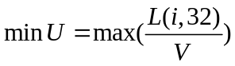 （18）
其中，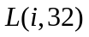表示从事发地(第32节点)到落网地点（节点）的距离；表示嫌疑犯从逃跑到落网的时间；根据假设8，嫌疑犯的逃跑速度为。
约束条件为：校园咖客收集整理（www.campustars.com）
1、由于部分节点是否被封堵，对抓捕嫌疑犯无意义，因此，不一定每个节点都被封堵，即：
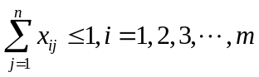 （19）
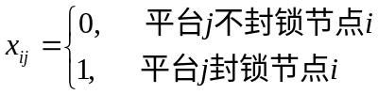 （20）
2、不一定每个平台都出警，即：
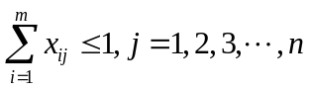 （21）
3、嫌疑犯到达节点的时间减3min比交巡警从平台到节点的时间长，表示节点能成功的被平台封堵，即：
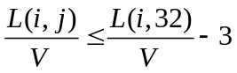 （22）
其中，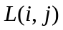表示平台到节点的距离。
4、为描述嫌疑犯被封堵在一定的区域内，定义节点被封堵表示为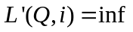，即其他任意节点与节点不相通，距离表示为inf。若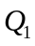表示被封堵区域以外所有节点的集合，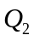表示被封堵区域内所有节点的集合，则：
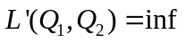 （23）
综上，模型为：
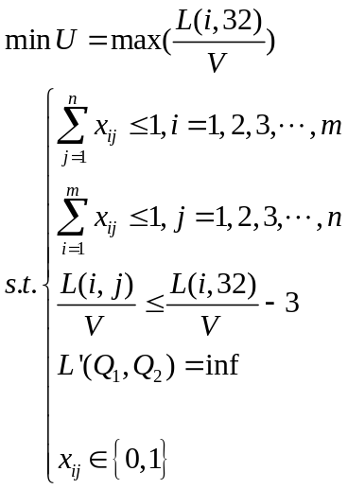 （24）
      - 模型的求解
（1）A区的封堵
将A区的相关数据代入模型（24），可得A区的封堵方案，见表22。
表22 A区的封堵方案
出发的平台 | 被封锁的节点 | 出发的平台 | 被封锁的节点
A1 | 63 | A15 | 29
A2 | 3 | A16 | 16
A3 | 55 | A17 | 40
A4 | 4 | A18 | 41
A10 | 10 | A19 | 62

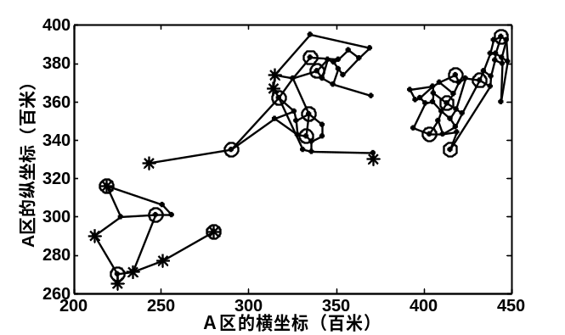 | 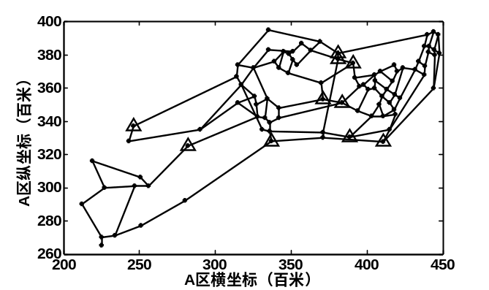  注：图中用三角形标记的节点表示被封锁的节点。
图9 A区围堵效果示意图 | 图10 A区被封锁节点的示意图

图9的中间部分是逃犯可能到达的区域，其中包括A区的四个出口，即出口8、10、11、12，对应的节点编号分别为28、30、38、48。从30、48节点处可以逃往C区，从28节点处可以逃往D区，从38节点处可以逃往F区。
逃往C区时，逃犯逃往C区入口（节点237、235），需要花费的时间分别为1.87+1.72=3.59分钟和1.69+2.43=4.12分钟。而距离最近的C8平台封锁节点237、235所需的时间分别为1.13和0.53分钟。因此逃犯可以从237节点处进入C区。
逃往D区时，从节点28可到达D区入口371。若D区派D1平台（节点320）封锁节点371，其封锁时间为7.36分钟，而逃犯从P点逃往节点371需要花费时间7.00+8.89=15.89分钟，因此若逃犯逃往D区的371节点，则会被成功围堵。
逃往F区时，从节点38可到达F区入口561。若F区派F1平台（节点475）封锁节点561，其封锁时间为4.35分钟，而逃犯从P点逃往节点561需要花费6.49+2.30=8.79分钟，因此若逃犯逃往F区的561节点，就会被成功围堵。
综上，我们还需进一步讨论C区的围堵方案。将C区的相关数据代入模型（24），可得C区的封堵方案，见表23。
表23 C区的封堵方案
出发的平台 | 被封锁的节点 | 出发的平台 | 被封锁的节点
C2 | 248 | C6 | 245
C3 | 168 | C7 | 231
C4 | 240 | C8 | 246

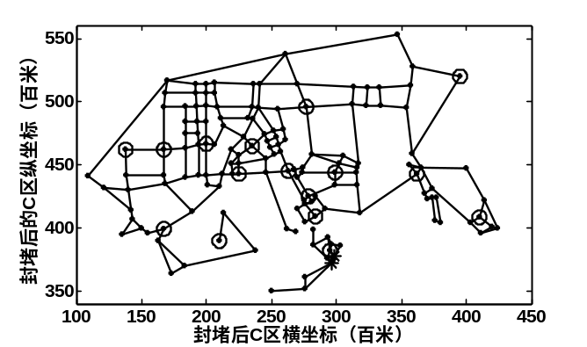 | 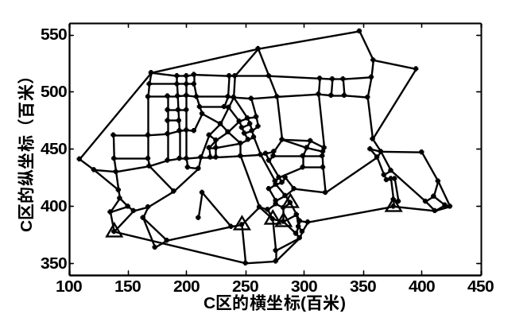  注：图中用三角形标记的节点表示被封锁的节点。
图11 C区围堵效果示意图 | 图12 A区被封锁节点的示意图
综上，全市各区的围堵方案见表24。
表24 全市各区的围堵方案
调度平台 | 封锁节点 | 逃跑时间（min） | 封锁时间  （min） | 调度平台 | 封堵节点 | 逃跑时间  （min） | 封锁时间  （min）
A1 | 63 | 8.63 | 3.50 | A19 | 62 | 9.13 | 5.03
A2 | 3 | 6.48 | 2.11 | C2 | 248 | 20.52 | 3.67
A3 | 55 | 5.21 | 1.27 | C3 | 168 | 12.59 | 0
A4 | 4 | 8.80 | 0.00 | C4 | 240 | 10.15 | 6.94
A10 | 10 | 6.19 | 0.00 | C6 | 245 | 5.61 | 2.57
A15 | 29 | 9.16 | 5.70 | C7 | 231 | 6.96 | 2.78
A16 | 16 | 3.30 | 0.00 | C8 | 246 | 6.54 | 3.08
A17 | 40 | 7.96 | 2.69 | D1 | 371 | 15.89 | 7.36
A18 | 41 | 10.50 | 5.54 | F1 | 561 | 8.79 | 4.35
完成以上所有节点的封锁后，即可成功围堵嫌疑犯。完成全区域封锁的时间为7.36分钟，嫌疑犯最快会在20.52分钟内落网。
全市的封堵方案见图13。
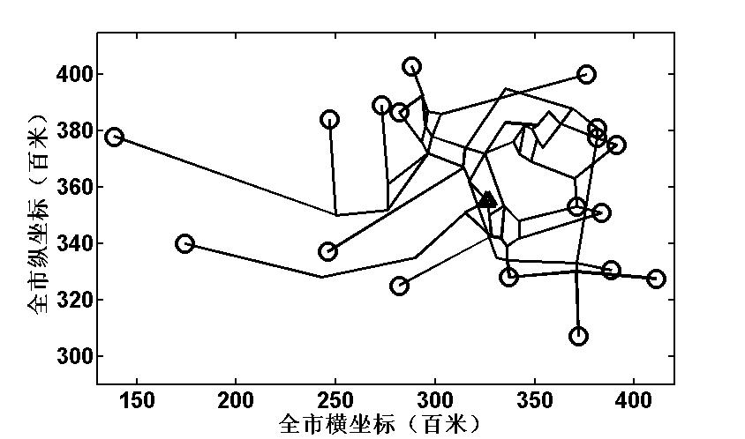
248
371
29
240
10
16
561
246
231
245
168
62
63
4
55
3
40
41
图13 全市的封堵方案示意图

6 模型的评价及推广
6.1 模型的优点
1）模型统一，通用性强
平台的调度方案使用统一模型，仅需代入相应数据即可求解。
2）优化合理，结果可靠
本文建立的0-1规划模型能与实际紧密联系，结合实际情况对问题进行求解，能得到全局最优解，结果可靠。
3）模型简单易懂，方法灵活，具有较强的推广性。
6.2 模型的不足
程序运行时间较长。由于是非线性的0-1规划，对计算机要求比较高，需要提高计算机配置才能快速求解。
6.3 模型的推广
本文中的0-1规划模型由于方法灵活，且便于用计算机求解，目前已成功应用于求解生产进度问题、旅行推销员问题、工厂选址问题、背包问题及分配问题等，有较强的推广性。
参考文献
[1]管丽萍，尹湘源.交通事件管理系统研究现状综述[J].中外公路，2009,29(3):255-261.
[2]朱茵，王军利，周彤梅.智能交通系统导论[M].北京：中国人民公安大学出版社，2007.
[3]叶奇明，石世光.Floyd算法的演示模型研究[J]，海南大学学报自然科学版,2008,26(1):47-50.
[4]马莉.MATLAB数学实验与建模[M].北京：清华大学出版社.2010:215-262.
[5]姜启源，谢金星，叶俊.数学模型(第三版)[M].北京:高等教育出版社，2003:274-324.
[6]谢金星.优化建模与LINDO\LINGO软件[M].北京：清华大学出版社.2011:315-343.
[7]张锦，王坤.流线网络优化的变分不等式模型与算法[J]，西南交通大学学报,2011,46 (3) :481-487.
附录
附录1：
%floyd算法求解A区所有92个点之间的最短距离
function [D,path]=floyd(K)
A=load('C:\Documents and Settings\Administrator\桌面\1.txt');
B=load('C:\Documents and Settings\Administrator\桌面\2.txt');
K=inf(92,92);
for i=1:length(B)
a(i)=line([A(B(i,1),1),A(B(i,2),1)],[A(B(i,1),2),A(B(i,2),2)]);hold on
K(B(i,1),B(i,2))=sqrt((A(B(i,1),1)-A(B(i,2),1))^2+(A(B(i,1),2)-A(B(i,2),2))^2);
K(B(i,2),B(i,1))=K(B(i,1),B(i,2));
end
for i=1:92
K(i,i)=0;
end
n=size(K,1);
D=K;path=zeros(n,n);
for i=1:n
for j=1:n
if D(i,j)~=inf
path(i,j)=j;
end
end
end
for k=1:n
for i=1:n
for j=1:n
if D(i,k)+D(k,j)<D(i,j)
D(i,j)=D(i,k)+D(k,j);
path(i,j)=path(i,k);
end
end
end
end

附录2：
%画图程序
clear all
clc
A=load('C:\Documents and Settings\Administrator\桌面\1.txt');%坐标的数据
B=load('C:\Documents and Settings\Administrator\桌面\2.txt');%公路的数据
plot(A(:,1),A(:,2),'.');hold on
K=inf(92,92);
for i=1:length(B) %两点见距离
a(i)=line([A(B(i,1),1),A(B(i,2),1)],[A(B(i,1),2),A(B(i,2),2)]);hold on
K(B(i,1),B(i,2))=sqrt((A(B(i,1),1)-A(B(i,2),1))^2+(A(B(i,1),2)-A(B(i,2),2))^2);
K(B(i,2),B(i,1))=K(B(i,1),B(i,2));
end
for i=1:92
K(i,i)=0;
end
for i=1:20 %平台的位置
plot(A(i,1),A(i,2),'o');
end
C=[12 14 16 21 22 23 24 28 29 30 38 48 62]; %A区出口位置
for i=1:length(C)
plot(A(C(i),1),A(C(i),2),'*')
end

附录3：
%筛选所有节点距离最近的交巡警平台，并计算其最短距离及其
k=ans;
Z=[];
Y=min(k(1:20,21:92));
for i=21:92
for j=1:20
if k(i,j)<Y(i-20)+0.0001
Z(i-20,1)=i;
Z(i-20,2)=j;
Z(i-20,3)=k(i,j);
end
end
end
Z

附录4：
%计算20个平台到达13个A区出口的距离
k=ans;
C=[12 14 16 21 22 23 24 28 29 30 38 48 62]; %A区出口位置
for i=1:length(C)
X(i,:)=(k(C(i),1:20)+30)/10;
end

附录5：
%求解封锁问题中最大值最小的解
clear all校园咖客收集整理（www.campustars.com）
clc
B=1:13;
C=[12,14,16,9,10,13,11,15,8,7,2,5,4];
A=load('C:\Documents and Settings\Administrator\桌面\1.5.txt');
for i=1:2000000
D=ceil(12*rand(1,2));
D1=min(D);
D2=max(D);
if D1<D2
C=[C(1,1:D1),C(1,D2+1:13),C(1,D1+1:D2)];
end
D=[B',C(1:13)'];
for j=1:13
D(j,3)=A(D(j,1),D(j,2));
end
if i<2
E=D;
end
if max(D(:,3))<max(E(:,3));
E=D;
end
end
E
max(E(:,3))

附录6：
sets:
r/1..11/:;
c/1..18/:;
link(r,c):score,x;
endsets
data:
score=222.36 204.64 183.52 219.97 176.28 176.59 140.93 130.11 75.87 37.91 0.00 59.77 119.50 145.43 218.92 242.47 225.47 269.46
160.28 141.30 127.67 150.09 129.70 130.00 94.34 82.74 127.76 83.37 119.50 59.73 0.00 67.42 149.03 185.14 169.61 212.13
92.87 73.88 60.26 82.67 62.28 62.59 26.92 15.33 69.57 113.95 145.43 127.15 67.42 0.00 81.62 117.73 102.20 144.71
192.93 173.95 160.32 182.73 162.35 162.65 126.99 115.39 95.11 50.72 86.85 27.08 32.65 100.07 181.68 217.79 202.26 244.78
210.96 191.97 178.35 200.76 177.50 177.80 142.14 131.32 77.08 32.70 68.83 9.06 50.68 118.09 199.71 235.82 220.29 262.81
225.02 206.03 192.41 214.82 191.55 191.86 156.19 145.38 91.13 46.75 64.77 5.00 64.73 132.15 213.77 249.88 234.35 276.86
228.93 211.21 190.09 226.54 182.85 183.16 147.50 136.68 82.44 38.05 35.92 23.85 83.59 151.00 225.49 249.04 232.04 276.03
120.83 103.11 82.00 81.03 31.83 32.14 30.61 34.92 79.11 123.50 154.98 165.25 114.84 47.43 120.92 140.94 123.94 148.87
58.81 39.82 60.94 48.61 94.21 94.52 58.85 47.26 101.50 145.88 177.36 161.21 101.48 34.06 47.56 83.67 76.39 110.66
118.50 103.10 81.98 73.96 24.76 25.06 30.99 41.99 86.19 130.57 162.05 172.32 121.91 54.50 127.99 136.99 119.99 141.80
48.85 60.35 43.93 3.50 52.55 53.37 86.77 93.37 147.61 191.99 223.47 213.32 153.59 86.17 78.21 67.34 50.34 64.49 ;
enddata
min=@sum(link:x*score);
@for(link:@bin(x));
@for(r(i):@sum(c(j):x(i,j))=1);
@for(c(j):@sum(r(i):x(i,j))<=1);

附录7：
sets:
r/1..13/:;
c/1..20/:;
link(r,c):score,x;
endsets
data:
score=222.36 204.64 183.52 219.97 176.28 176.59 149.15 140.93 130.11 75.87 37.91 0.00 59.77 119.50 170.30 145.43 218.92 242.47 225.47 269.46
160.28 141.30 127.67 150.09 129.70 130.00 109.01 94.34 82.74 127.76 83.37 119.50 59.73 0.00 132.98 67.42 149.03 185.14 169.61 212.13
92.87 73.88 60.26 82.67 62.28 62.59 41.60 26.92 15.33 69.57 113.95 145.43 127.15 67.42 65.56 0.00 81.62 117.73 102.20 144.71
192.93 173.95 160.32 182.73 162.35 162.65 141.66 126.99 115.39 95.11 50.72 86.85 27.08 32.65 165.63 100.07 181.68 217.79 202.26 244.78
210.96 191.97 178.35 200.76 177.50 177.80 150.36 142.14 131.32 77.08 32.70 68.83 9.06 50.68 171.51 118.09 199.71 235.82 220.29 262.81
225.02 206.03 192.41 214.82 191.55 191.86 164.42 156.19 145.38 91.13 46.75 64.77 5.00 64.73 185.56 132.15 213.77 249.88 234.35 276.86
228.93 211.21 190.09 226.54 182.85 183.16 155.72 147.50 136.68 82.44 38.05 35.92 23.85 83.59 176.87 151.00 225.49 249.04 232.04 276.03
190.01 172.29 151.17 162.27 113.07 113.37 85.70 102.28 97.76 141.95 186.33 217.81 228.08 180.50 47.52 113.08 186.57 210.12 193.12 230.11
195.16 177.44 156.32 155.35 106.15 106.46 80.15 104.93 107.24 151.44 195.82 227.30 237.57 189.17 57.01 121.75 195.24 215.27 198.26 223.19
120.83 103.11 82.00 81.03 31.83 32.14 5.83 30.61 34.92 79.11 123.50 154.98 165.25 114.84 44.01 47.43 120.92 140.94 123.94 148.87
58.81 39.82 60.94 48.61 94.21 94.52 73.53 58.85 47.26 101.50 145.88 177.36 161.21 101.48 97.50 34.06 47.56 83.67 76.39 110.66
118.50 103.10 81.98 73.96 24.76 25.06 12.90 30.99 41.99 86.19 130.57 162.05 172.32 121.91 51.09 54.50 127.99 136.99 119.99 141.80
48.85 60.35 43.93 3.50 52.55 53.37 79.92 86.77 93.37 147.61 191.99 223.47 213.32 153.59 118.10 86.17 78.21 67.34 50.34 64.49 ;
enddata
min=@sum(link:x*score);
@for(link:@bin(x));
@for(r(i):@sum(c(j):x(i,j))=1);
@for(c(j):@sum(r(i):x(i,j))<=1);

附录8：
%计算可以监测的节点，和距离平台的距离
k=ans;
n=0;
for i=1:20
for j=21:92
if k(i,j)<30
n=n+1;
A(n,1)=i;
A(n,2)=j;
A(n,3)=k(i,j);
end
end
end
A

附录9：
clear all
clc
k=ans; %最短路程矩阵
F=load('C:\Documents and Settings\Administrator\桌面\3.txt'); %案发率的数据
B=1:13;
C=[12,14,16,9,10,13,11,15,8,7,2,5,4];
A=load('C:\Documents and Settings\Administrator\桌面\1.5.txt');
for i=1:2000000
D=ceil(12*rand(1,2));
D1=min(D);
D2=max(D);
if D1<D2
C=[C(1,1:D1),C(1,D2+1:13),C(1,D1+1:D2)];
end
D=[B',C(1:13)'];
for j=1:13
D(j,3)=A(D(j,1),D(j,2));
end
if i<2
E=D;
end
if max(D(:,3))<max(E(:,3));
E=D;
end
end
A=[1 1;1 71;1 73;1 74;1 75;1 68;
2 2;2 43;2 44;2 70;2 69;
3 3;3 54;3 55;3 65;3 66;3 67
4 4;4 57;4 60;4 62;4 63;4 64
5 5;5 49;5 52;5 53;5 56;5 58
6 6;6 50;6 59;6 47;6 51
7 7;7 30;7 61;
8 8;8 33;8 46;8 32
9 9;9 31;9 35;9 45
10 10;10 34;10 48;
11 11;11 26;11 27
12 12;12 25;12 24
13 13;13 22;13 23
14 14;14 21
15 15
16 16;16 36;16 37;16 38;16 39
17 17;17 41;17 42;17 40;17 72
18 18;18 81;18 82;18 83;18 84;18 85;18 90
19 19;19 76;19 77;19 78;19 79;19 80
20 20;20 86;20 87;20 88;20 89;20 91;20 92
28 28;28 29];
W1=[];
n=2;
K=1;
for i=1:92
if A(i,1)<n
W1(A(i,1),K)=k(A(i,1),A(i,2))/10;
K=K+1;
else
n=n+1;
W1(A(i,1),n-1)=k(A(i,1),A(i,2))/10;
K=1;
end
end
W2=zeros(28,1);
for i=1:92
W2(A(i,1))=W(A(i,1))+C(A(i,2));
end

附录10：
以计算B区的情况为例，其余C、D、E、F各区更换数据套用程序。
B1.m
%基础的画图程序
clear all
clc
A=load('C:\Documents and Settings\Administrator\桌面\B.txt');%坐标的数据
B=load('C:\Documents and Settings\Administrator\桌面\B1.txt');%公路的数据
plot(A(:,1),A(:,2),'.k');hold on
K=inf(length(A),length(A));
for i=1:length(B) %两点见距离
a(i)=line([A(B(i,1)-92,1),A(B(i,2)-92,1)],[A(B(i,1)-92,2),A(B(i,2)-92,2)]);hold on
K(B(i,1),B(i,2))=sqrt((A(B(i,1)-92,1)-A(B(i,2)-92,1))^2+(A(B(i,1)-92,2)-A(B(i,2)-92,2))^2);
K(B(i,2),B(i,1))=K(B(i,1),B(i,2));
end
for i=1:length(A)
K(i,i)=0;
end
for i=1:8 %平台的位置
plot(A(i,1),A(i,2),'ok');
end

B2.m
%floyd算法求解B区所有73个点之间的最短距离
function [D,path]=floyd(K)
A=load('C:\Documents and Settings\Administrator\桌面\B.txt');
B=load('C:\Documents and Settings\Administrator\桌面\B1.txt');
K=inf(length(A),length(A));
for i=1:length(B) %两点见距离
%a(i)=line([A(B(i,1)-92,1),A(B(i,2)-92,1)],[A(B(i,1)-92,2),A(B(i,2)-92,2)]);hold on
K(B(i,1)-92,B(i,2)-92)=sqrt((A(B(i,1)-92,1)-A(B(i,2)-92,1))^2+(A(B(i,1)-92,2)-A(B(i,2)-92,2))^2);
K(B(i,2)-92,B(i,1)-92)=K(B(i,1)-92,B(i,2)-92);
end
for i=1:length(A)
K(i,i)=0;
end
n=size(K,1);
D=K;path=zeros(n,n);
for i=1:n
for j=1:n
if D(i,j)~=inf
path(i,j)=j;
end
end
end
for k=1:n
for i=1:n
for j=1:n
if D(i,k)+D(k,j)<D(i,j)
D(i,j)=D(i,k)+D(k,j);
path(i,j)=path(i,k);
end
end
end
end

B3.m
%计算可以监测的节点，和距离平台的距离
k=ans;
n=0;
for i=1:8
for j=9:73
if k(i,j)<30
n=n+1;
A(n,1)=i;
A(n,2)=j;
A(n,3)=k(i,j);
end
end
end
A
a=load('C:\Documents and Settings\Administrator\桌面\B.txt');
b=load('C:\Documents and Settings\Administrator\桌面\B1.txt');
for i=1:length(A)
plot(a(A(i,2),1),a(A(i,2),2),'sk');hold on
end
Z=[];
Y=min(k(1:8,9:73));
for i=9:73
for j=1:8
if k(i,j)<Y(i-8)+0.0001
Z(i-8,1)=i;
Z(i-8,2)=j;
Z(i-8,3)=k(i,j);
end
end
end
C=load('C:\Documents and Settings\Administrator\桌面\B2.txt');%案发率的数据
A=[1 9;1 10;1 11;1 28;1 29;1 30;1 31;
2 12;2 13;2 14;2 15;2 16;2 17;2 18;2 19;2 20;2 25;8 26;
3 21;3 22;3 23;3 24;3 34;3 36;3 37;3 39;3 44;8 62;
4 32;4 35;4 38;4 41;4 42;4 46;4 47;4 48;4 49;
5 43;5 45;5 51;5 52;5 27;5 50;5 53;
6 63;6 64;6 65;6 66;6 67;6 68;6 69;5 70;
7 71;7 72;7 73;7 56;7 57;7 60;7 61;
8 33;8 40;8 54;8 55;8 58;8 59];
W=zeros(8,1);
for i=1:65
W(A(i,1))=W(A(i,1))+C(A(i,2));
end

附录11：
以规划B区的平台分布为例
B4.m
function [D,path]=floyd(K)
A=load('C:\Documents and Settings\Administrator\桌面\B.txt');
B=load('C:\Documents and Settings\Administrator\桌面\B1.txt');
K=inf(length(A),length(A));
for i=1:length(B) %两点见距离
%a(i)=line([A(B(i,1)-92,1),A(B(i,2)-92,1)],[A(B(i,1)-92,2),A(B(i,2)-92,2)]);hold on
K(B(i,1)-92,B(i,2)-92)=sqrt((A(B(i,1)-92,1)-A(B(i,2)-92,1))^2+(A(B(i,1)-92,2)-A(B(i,2)-92,2))^2);
K(B(i,2)-92,B(i,1)-92)=K(B(i,1)-92,B(i,2)-92);
end
for i=1:length(A)
K(i,i)=0;
end
n=size(K,1);
D=K;path=zeros(n,n);
for i=1:n
for j=1:n
if D(i,j)~=inf
path(i,j)=j;
end
end
end
for k=1:n
for i=1:n
for j=1:n
if D(i,k)+D(k,j)<D(i,j)
D(i,j)=D(i,k)+D(k,j);
path(i,j)=path(i,k);
end
end
end
end

B5.m
K=ans;
Z=[];
Y=min(k(1:8,9:73));
for i=9:73
for j=1:8
if k(i,j)<Y(i-8)+0.0001
Z(i-8,1)=i;
Z(i-8,2)=j;
Z(i-8,3)=k(i,j);
end
end
end
%计算超出范围的点
n=1;
for i=1:length(Z)
if Z(i,3)>30
U(n,1)=Z(i,1);
U(n,2)=Z(i,2);
U(n,3)=Z(i,3);
n=n+1;
end
end
for i=1:length(U)
for j=1:length(U)
V(i,j)=k(U(i,1),U(j,1));
end
end
n=0;
for i=1:length(V)
for j=1:length(V)
if k(i,j)<30
n=n+1;
W(n,1)=i;
W(n,2)=j;
W(n,3)=k(i,j);
end
end
end

